فرض الفصل الثاني في مادة العلوم الفيزيائية و التكنولوجيا
الوضعية الأولى
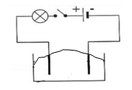
طور العالم فريتز هابر غاز الكلور السام لتستغله ألمانيا كسلاح فتاك إثر الحرب العالمية أولى، حاول مجموعة من التلاميذ إنتاج هذا الغاز السام بالتجارب الموضحة في الوثيقة 1.
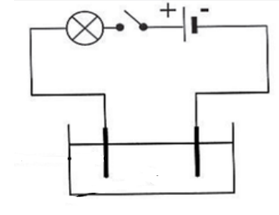
D
C
B
A

الفوج 1 : مسحوق كلور الحديد الثنائي الفوج 2 : محلول كلور القصدير
الوثيقة 1
- أي الفوجين تحصل على غاز الكلور؟ علل.
- حدد و أعط إسم المسرى الذي ينطلق بجواره هذا الغاز.
- صف ما يحدث بجوار كل مسرى في تجربة الفوج الذي نجح.
- عبر بمعادلة كيميائية عن التفاعل الحادث بجوار كل مسرى.
- أكتب معادلة التفاعل الكيميائي بالصيغة الإحصائية.
الوضعية الثانية:
بعد التطرق إلى درس المحاليل المائية توصل أيمن إلى أن الماء المعدني الذي يستهلكه يوميا هو عبارة عن محلول مائي شاردي ، فقام رفقة أستاذه بالإستعانة بالمحاليل الكاشفة المتوفرة في مخبر متوسطتهم بالتجربة الموالية (وثيقة 2) لمعرفة بعض مكونات هذا الماء المعدني.
نضيف قطرات من محلول كلور الباريوم
نضيف قطرات من محلول كربونات الصوديوم
نضيف قطرات من
محلول نترات الفضة
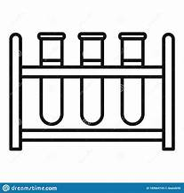

ماء
معدني
راسب أبيض
راسب أبيض يسود في وجود الضوء
راسب أبيض
ماء
معدني
ماء
معدني
الوثيقة 2

- حدد مكونات هذا الماء المعدني مبررا إجابتك.
- أكتب الصيغة الكيميائية الشاردية و الصيغة الكيميائية الإحصئية لكل من :
- محلول كربونات الصوديوم
- محلول نترات الفضة
- محلول كلور الباريوم

الوضعية الثالثة
الترسبات الكلسية التي غالبا ما تتسبب في انسداد أنابيب نقل الماء يتم إزالتها باستعمال محلول حمض كلور الماء.
- سم و أعط الصيغة الكيميائية للغاز الناتج عن هذا التفاعل الكيميائي، و كيف يتم الكشف عنه.
- عبر عن التفاعل الكيميائي الحادث بمعادلة كيميائية بالصيغة المختصرة .

